文件编号：LTE-HeNB_ RLC_TM _DYCS_V1.0

TD-LTE HeNB协议栈软件系统

RLC_TM模块
详细设计说明书

拟制：王国强
时间：2011.08.09

中国科学院计算技术研究所
无线通信技术研究中心
软件组
LTE协议栈研发项目组
修改记录
文件编号 | 版本号 | 拟制人/  修改人 | 拟制/修改日期 | 更改理由 | 主要更改内容  （写要点即可）
 | 0.5 |  | 2011-08-08 | 建立
 | 0.6
注1：每次更改归档文件（指归档到组内及研究室的文件）时，需填写此表。
注2：文件第一次归档时，“更改理由”、“主要更改内容”栏写“无”。
修改列表：


本文档的程序或内容受版权法的保护，未经中科院计算所的书面许可，不得擅自泄漏、拷贝或复制本文档资料的全部或部分。

1 引言 1
1.1编写目的 1
1.2背景 1
1.3定义 1
1.4参考资料 1
2 模块描述 2
2.1 模块综述 2
2.2 模块接口 2
3 模块设计 3
3.1 模块结构 3
3.2 关键算法 3
3.3 函数描述 3
3.4 函数调用关系 4
4 数据描述 5
4.1数据结构说明 5
4.1.1 数据结构定义 5
4.1.2 数据结构与程序的关系 6
4.2全局变量说明 7
4.3数据库说明 7
5 函数定义 8
5.1引用函数描述 8
5.2内部函数定义 8
6 接口设计 9
6.1用户接口 9
6.2硬件接口 9
6.3软件接口 9
INT32 create_tm_entity(void **tm_entity_p_p) 9
INT32 delete_tm_entity(Rnti rnti, UINT8 lc_id) 10
INT32 reestablish_tm_entity(Rnti rnti, UINT8 lc_id) 11
INT32 store_tm_sdu(Rnti rnti, UINT8 lc_id, UINT32 tx_sdu_len, UINT8 *tx_sdu_p) 12
INT32 get_tm_tx_buff(Rnti rnti, UINT8 lc_id, INT32 *bytes_size_p, INT32 *pdu_num_p) 14
INT32 tx_tm_pdu(Rnti rnti, UINT8 lc_id, UINT32 data_size, LcRlcPduNode **lc_pdu_node_p_p) 15
INT32 pack_tm_tx_pdu_node(Rnti rnti, UINT8 lc_id, UINT8 *pack_alloction_p, TxPduNode *pdu_node_p) 17
INT32 rx_tm_pdu(Rnti rnti, UINT8 lc_id, UINT8 *rlc_pdu_p, UINT32 rlc_pdu_len) 18
7 其他 20

详细设计说明书

1 引言

1.1编写目的
本说明书描述了RLC子系统TM模块的所有数据结构的定义和所有函数的定义、运行流程等。
本说明书的读者为基站端TM模块编码人员、测试人员、项目组负责人员、实验室主任及相关项目管理人员。
编写本说明书的目的在于：
- 为开发人员提供依据。
- 为修改和维护本系统提供条件。
- 项目负责人将根据本文档计划和控制系统设计、开发的全过程。
按此做质量验证和软件评审。

1.2背景
软件系统名称：TD- LTE HeNB协议栈软件系统
软件开发者：中科院计算所无线通信技术研究中心-LTE协议栈研发项目组
开发语言：C语言
硬件平台：暂无
软件平台：Linux

1.3定义
- RLC: Radio Link Control
- RRC: Radio Resource Control
- UM：Unacknolodge Mode
- AM：Acknolologe Mode
- TM：Transparent Mode
- PDU: Protocol Data Unit
- SDU: Service Data Unit

1.4参考资料
- 《3GPP TS 36.322: "E-UTRA RLC protocol specification"》
- 《LTE-HeNB协议栈软件系统_RLC子系统概要设计说明书_v1.0》
- 《LTE-HeNB协议栈软件系统_RLC_TM模块概要设计说明书_v1.0》
4. 《LTE-HeNB协议栈软件系统_RLC_UM模块详细设计说明书_v1.0》

2 模块描述

2.1 模块综述
TM模块是用于具体实现36.322协议中所描述的TM传输模式中的所有功能的模块。
TM模块又可以细分为TM管理模块、TM发送模块和TM接收模块，分别为RLC子系统的RLC管理模块、RLC发送模块和RLC接收模块提供相应的实际接口以实现TM传输模式的相应功能。

2.2 模块接口
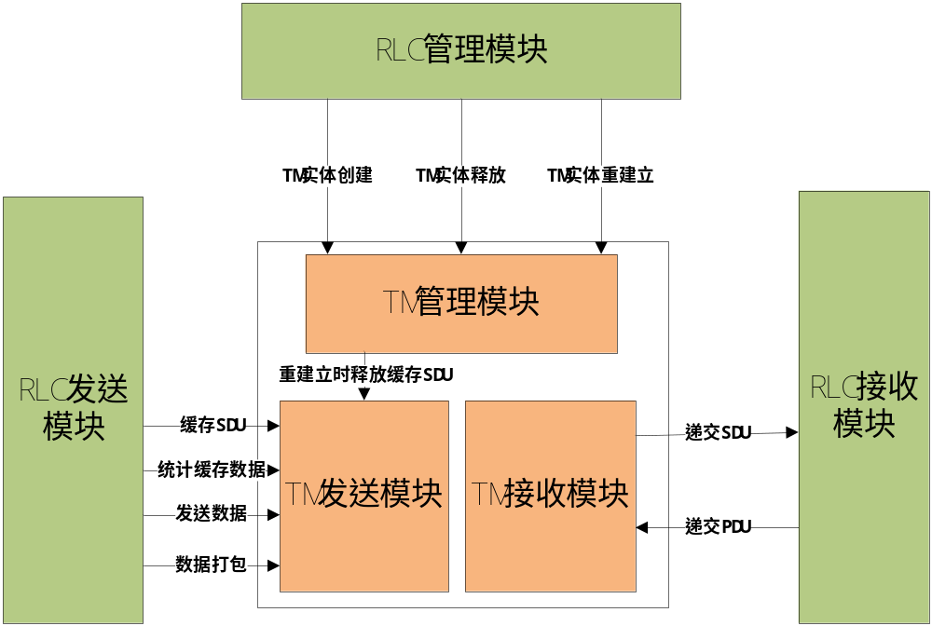
图2-1 TM模块与其它模块接口关系图
TM模块与其它模块的输入输出关系如图2-1所示。
- TM模块与RLC管理模块的接口
TM模块向RLC管理模块提供的接口：
create_tm_entity();
delete_tm_entity();
reestablist_tm_entity();
RLC管理模块向TM模块提供的接口：
无
- TM模块与RLC发送模块的接口
TM模块向RLC发送模块提供的接口：
store_tm_sdu();
get_tm_tx_buff();
tx_tm_pdu();
pack_tm_tx_pdu_node();
RLC发送模块向TM模块提供的接口：
无
- TM模块与RLC接收模块的接口
TM模块向RLC接收模块提供的接口：
rx_tm_pdu();
RLC接收模块向TM模块提供的接口：
deliver_sdu_tm2rrc();

3 模块设计
用一系列图表列出本模块内的每个关键函数的名称、标识符和它们之间的层次结构关系。

3.1 模块结构
TM模块分为3个子模块：TM管理模块、TM发送模块和TM接收模块。
TM管理模块负责执行RLC管理模块的具体职能，如创建TM实体、TM实体释放和重建立TM实体。
TM发送模块负责执行RLC发送实体的相关具体功能，具体为：缓存SDU，根据调度组装PDU，对PDU进行打包盒释放相应的SDU等。
TM接收实体负责执行RLC接收实体的相关具体功能，具体为：接收PDU并且对PDU进行递交。

3.2 关键算法
描述本模块使用的关键算法，画出算法流程图，并对算法处理流程进行详细说明。

3.3 函数描述
函数名 | 功能 | 子模块：部分
create_tm_entity | 创建TM实体 | 管理模块
delete_tm_entity | 释放TM实体 | 管理模块
reestablish_tm_entity | 重建立TM实体 | 管理模块
store_tm_sdu | 缓存上层递交的SDU | 发送模块
get_tm_tx_buff | 获取发送实体中要发送数据的大小及PDU个数 | 发送模块
tx_tm_pdu | 从SDU缓存中获取PDU | 发送模块
pack_tm_tx_pdu_node | 将PDU放到指定的位置 | 发送模块
rx_tm_pdu | RLC接收模块向TM递交数据 | 接收模块

3.4 函数调用关系
由于此模块较简单，给外部模块提供的接口很容易实现，所以没有内部函数，因此就没有相对性的函数调度。不过对于发送实体的信号量tx_sema在store_tm_sdu()和tx_tm_pdu()这两个函数中要使用，以实现数据的互斥存取操作。

4 数据描述

4.1数据结构说明

4.1.1 数据结构定义

4.1.1.1 TM实体数据结构
● TM发送实体：
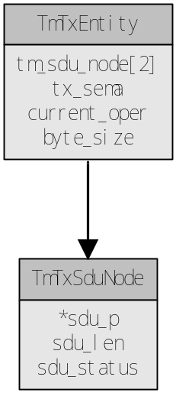
图5-1：TM发送端实体与SDU缓存的结构图
typedef struct{
TmTxSduNode tm_sdu_node[2];
SemaType tx_sema;
INT32 current_oper;
INT32 byte_size;
} TmTxEntity;
TM发送实体中rlc_sdu_node是SDU缓存节点对于一个TM发送实体SDU的节点最多存在两个，所以用两个TmTxSduNode节点来表示；tx_sema为实体的互斥信号量；current_oper 表示当前正在发送或者准备发送的SDU的标号（只能为0或1）。byte_size表示此发送实体中所有SDU缓存（最多两个）的大小。
4.1.1.2 TM SDU缓存链表数据结构
TM的SDU缓存原则上可以分为发送端SDU缓存和接收端SDU缓存。但是由于SDU传输机制，对收到的PDU不做任何处理的递交给上层，所以可以省去接收端SDU缓存。
● TM发送端SDU缓存节点数据结构：
typedef struct{
UINT8 *sdu_p;
INT32 sdu_len;
INT32 sdu_status;
} TmTxSduNode;
typedef enum{
RLC_TM_SDU_EMPTY =0,
RLC_TM_SDU_STORED =1,
RLC_TM_SDU_TRANSFERRED =2
} RlcTmSduStatus;
TM发送端的SDU节点中的sdu_p指向SDU的内存空间；sdu_len表示此SDU的长度，这三个变量都是由RLC发送模块提供。sdu_status代表当前sdu的状态，0表示为空，1表示已经缓存但是没有被下层获取，2表示已经被下层获取但是没有传输。

4.1.1.3 TM PDU缓存链表数据结构
TM PDU缓存结构可以分为发送端PDU 缓存和接收端PDU缓存。
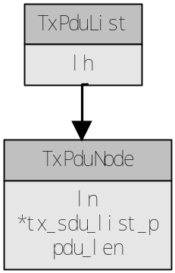
图5-3： PDU缓存结构
● TM发送端PDU缓存结构
typedef struct{
ListType lh;
} TxPduList;
typedef struct{
NodeType ln;
void *tx_sdu_list_p;
UINT32 pdu_len;
} TxPduNode;
TM发送端的PDU结构中为了使TM与其他协议层和其他传输模式的PDU结构保持一致，沿用了此核心数据结构， tx_sdu_list_p参数在TM传输模式下的意义命名应该为tx_sdu_p，即要组装成PDU的SDU指针（由于传输模式为TM，所以此处为一个SDU的结点指针）；pdu_len代表PDU的长度。

4.1.2 数据结构与程序的关系
发送方向：
当RRC层将一个RRC PDU的指针、长度和sdu_style（发送此RLC SDU需要的逻辑信道与物理信道的映射）递交给RLC发送模块，RLC发送模块再将这些参数传递给TM模块，如果tm_sdu_node[current_oper].sdu_status==1，将sdu节点中的sdu_p释放。如果tm_sdu_node[current_oper].sdu_status!=2，则将此节点存放到tm_sdu_node[current_oper]中，并且置tm_sdu_node[current_oper].sdu_status=1；否则，置current_oper=(current_oper+1)%2,并且将节点保存到tm_sdu_node[current_oper]，并置tm_sdu_node[current_oper].sdu_status=1。
当得到MAC的调度结果时，首先判断tm_sdu_node[current_oper].sdu_status=1，如果不满足条件，则放弃此次发送，反之，判断此时调度结果的大小是否小于节点tm_sdu_node[current_oper]的长度，如果小于则放弃此次发送，反正则取出节点tm_sdu_node[current_oper]，并且将tm_sdu_node[current_oper].status置为2。如果MAC将数据发送（即调用RLC的pack接口）,如果tm_sdu_node[current_oper].status=2，则将tm_sdu_node[current_oper].status置为0，反之将tm_sdu_node[(current_oper+1)%2].status置为0。
接收方向：
当MAC解析出一个RLC PDU之后，将其指针和长度递交给RLC层接收模块，RLC接收模块再调用TM模块的接收函数将此PDU当做SDU（对于TM而言，SDU即为PDU）递交给上层。

4.2全局变量说明
无

4.3数据库说明
无

5 函数定义

5.1引用函数描述
列出本模块所引用的接口函数，如操作系统、函数库、其它模块定义的接口函数。
注意：接口不只是函数，包括模块之间交互的全局变量、消息队列、信号
模块名 | 引用函数名 | 函数描述
RLC接收模块 | INT32 deliver_sdu_tm2rrc | TM调用接口递交SDU到RRC层
 | void *get_rlc_entity | 根据rnti、lc_id和link_type获取相应实体
 | INT32 take_sem | 启动信号量
 | INT32 give_sem | 释放信号量
 | void *memset | 将特定空间的内容赋值为指定的数据

5.2内部函数定义
由于TM模块较简单，每个外部接口可以很容易实现，所以没有设置内部函数的必要。

6 接口设计

6.1用户接口
无

6.2硬件接口
无

6.3软件接口

INT32 create_tm_entity(void **tm_entity_p_p)
函数描述
为指定的终端在相应的逻辑信道创建RLC TM实体。
输入
无
算法与处理流程
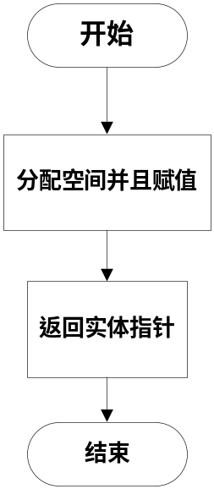
注：当创建TM实体时，RLC管理模块只会创建发送实体，而不会创建接收实体。
输出
tm_entity_p_p：创建的实体指针
返回
0 成功
其他 失败

INT32 delete_tm_entity(Rnti rnti, UINT8 lc_id)
函数描述
删除某个终端在特定逻辑信道上的TM实体。
输入
rnti: UE的标识
lc_id： 逻辑信道的标识
算法与处理流程
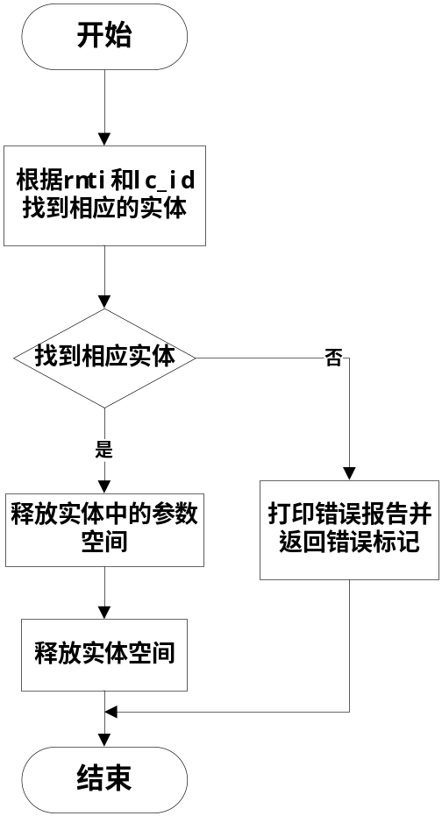
注：当删除TM实体时，RLC管理模块只会删除发送实体，接收实体由于没有则不予处理。
输出
无
返回
0 成功
其他 失败

INT32 reestablish_tm_entity(Rnti rnti, UINT8 lc_id)
函数描述
对指定的终端在相应的逻辑信道中RLC TM实体进行重建立。
输入
rnti: UE的标识
lc_id： 逻辑信道的标识
算法与处理流程
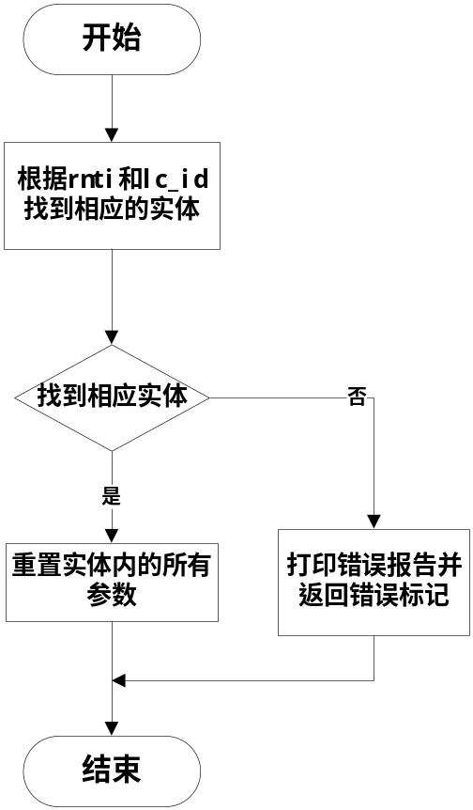
注：当重建立TM实体时，RLC管理模块只会重建立发送实体，接收实体由于没有则不予处理。
输出
无
返回
0 成功
其他 失败

INT32 store_tm_sdu(Rnti rnti, UINT8 lc_id, UINT32 tx_sdu_len, UINT8 *tx_sdu_p)
函数描述
TM模块提供给RLC发送模块的缓存接口。
输入
rnti： UE的标识号
lc_id： 逻辑信道的标识号,与具体的逻辑信道存在映射关系
tx_sdu_len：SDU长度
tx_sdu_p： SDU的指针
算法与处理流程
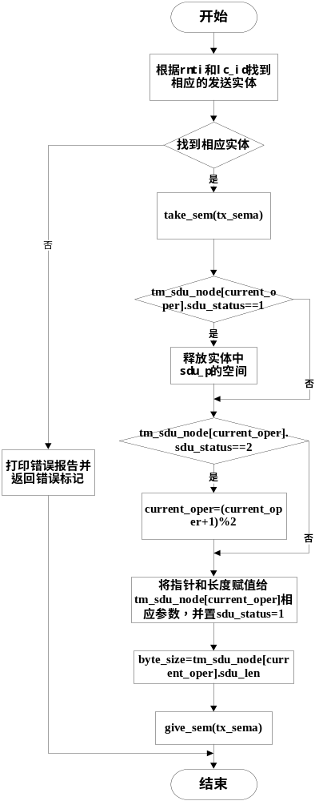
注：缓存的只是SDU的地址，而不是拷贝的内容，真正存储SDU的空间由上层申请。TM传输实体中的SDU缓存节点最多有两个，一般情况为一个。

输出
无
返回
0 成功
其他 失败

INT32 get_tm_tx_buff(Rnti rnti, UINT8 lc_id, INT32 *bytes_size_p, INT32 *pdu_num_p)
函数描述
供发送模块统计某TM实体内缓存的待发送数据量的大小和PDU的个数
输入
rnti： UE的标识号
lc_id： 逻辑信道的标识号
输出
bytes_size_p:统计数据量的大小
pdu_num_p: 统计PDU个数，对于TM，此值为1
算法与处理流程
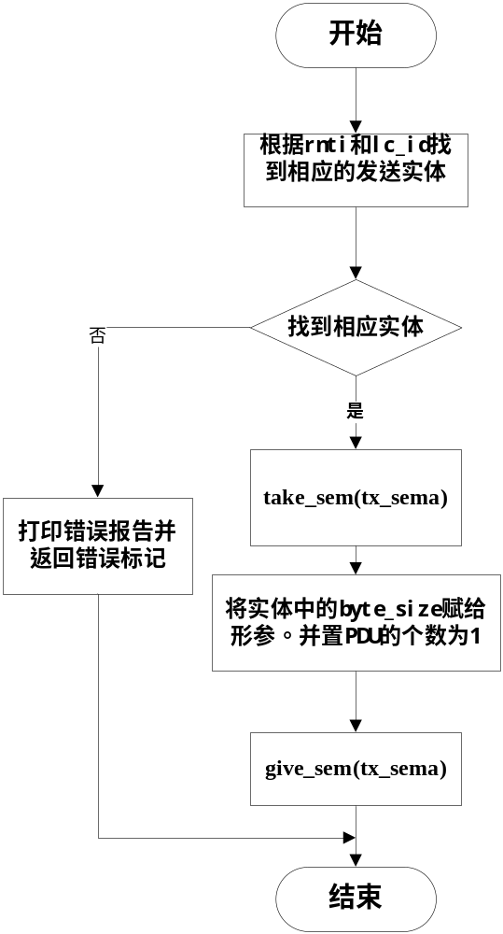
返回
0 成功
其他 失败

INT32 tx_tm_pdu(Rnti rnti, UINT8 lc_id, UINT32 data_size, LcRlcPduNode **lc_pdu_node_p_p)
函数描述
发送TM实体中某逻辑信道的数据
输入
rnti： UE的标识号
lc_id： 逻辑信道的标识号
data_size： 可发送数据规模
算法与处理流程
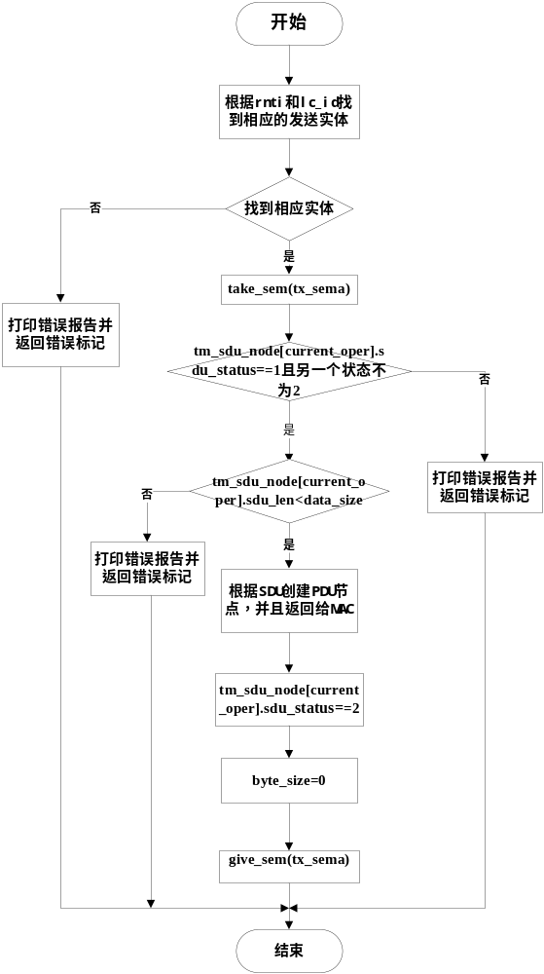
输出
lc_pdu_node_p_p： 以逻辑信道为单位的RLC PDU节点
返回
0 成功
其他 失败

INT32 pack_tm_tx_pdu_node(Rnti rnti, UINT8 lc_id, UINT8 *pack_alloction_p, TxPduNode *pdu_node_p)
功能描述
将某个UM节点的内容拷贝到指定内存位置，如果可以，释放相关数据源SDU。
输入
rnti： UE的标识号
lc_id： 逻辑信道的标识号
pdu_node_p： 被拷贝的PDU节点
pack_alloction_p： 拷贝的位置
算法与处理流程
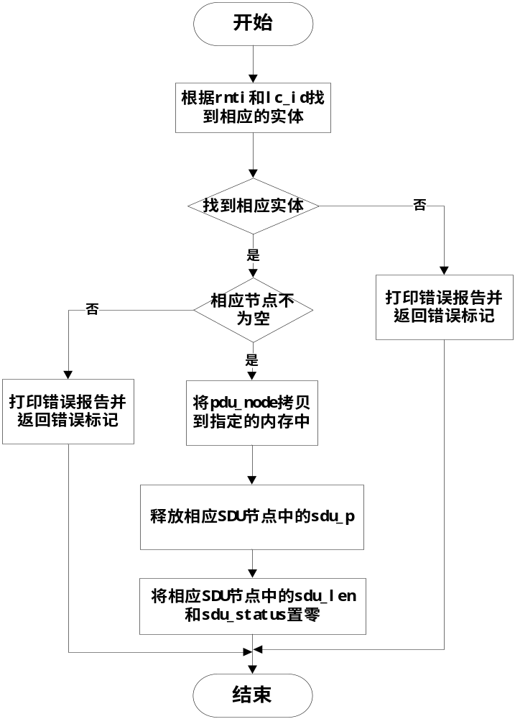
输出
无
返回
0 成功
其他 失败

INT32 rx_tm_pdu(Rnti rnti, UINT8 lc_id, UINT8 *rlc_pdu_p, UINT32 rlc_pdu_len)
函数描述
RLC接收模块向TM模块递交数据。
输入
rnti： UE的标识号
lc_id： LC的标识号
//此空间在RLC申请并且提供给RRC层，由RRC层负责释放
rlc_pdu_p： RLC PDU的空间位置
rlc_pdu_len： RLC PDU的长度
算法与处理流程
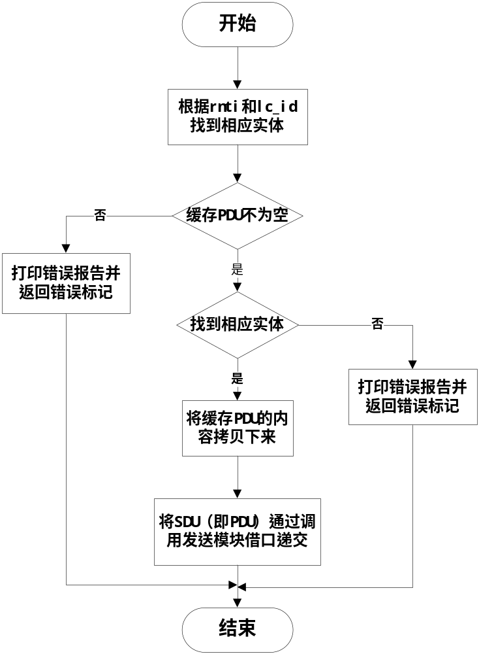
注：将递交上来的PDU缓存再次拷贝以防止数据被覆盖，并且此空间由上层负责释放
输出
无
返回
0 成功
其他 失败

7 其他

